**FORMATO PARA EL DESARROLLO DE COMPONENTE FORMATIVO**

| PROGRAMA DE FORMACIÓN | Mecánica dental |
| --- | --- |

| COMPETENCIA | 230101292- Elaborar prótesis fija de acuerdo con protocolos y criterios técnicos. | RESULTADOS DE APRENDIZAJE | 230101292-01 Reconocer las generalidades para la elaboración de una prótesis fija de acuerdo con manuales y procedimientos técnicos.    230101292-02 Preparar modelo de trabajo para la elaboración de la prótesis fija teniendo en cuenta la prescripción clínica y criterios técnicos." |
| --- | --- | --- | --- |

| NÚMERO DEL COMPONENTE FORMATIVO | 8 |
| --- | --- |
| NOMBRE DEL COMPONENTE FORMATIVO | Análisis de la prótesis fija |
| BREVE DESCRIPCIÓN | En la elaboración de la prótesis fija es importante tener presente el uso de las buenas prácticas en la confección de los dispositivos, de esta manera poder dar cumplimiento en la fabricación de dispositivos, garantizando así el cumplimiento de las necesidades del mercado. |
| PALABRAS CLAVE | Cerámica, corona dental, diseño asistido por computador, restauración dental. |

| ÁREA OCUPACIONAL | 3 - Salud |
| --- | --- |
| IDIOMA | Español |

**a. TABLA DE CONTENIDOS**

**Introducción**

* + - 1. **Normativa nacional para los laboratorios de mecánica dental**

1.1 Lineamientos para su funcionamiento

1.2 Equipamiento

1.3 Talento humano

* + - 1. **Prótesis**

2.1 Principios de la prótesis fija

2.2 Evolución de la prótesis fija

2.3 Función de la prótesis fija

2.4 Indicaciones y precauciones

* + - 1. **Tipos de prótesis**

3.1 Dentosoportada

3.2 Implantosoportada

* + - 1. **Biomateriales**

4.1 Clasificación

4.2 Cerámicas

4.3 Metales

4.4 Manipulación

* + - 1. **Anatomía y morfología**

**6. Protocolo de elaboración**

**7. Manejo de equipos**

**8. Prescripción clínica**

**Introducción**

Estimado aprendiz bienvenido al componente formativo “Análisis de la prótesis fija”, para iniciar observe el siguiente video que ofrece una introducción.



**b. DESARROLLO DE CONTENIDOS**

**1. Normativa nacional para laboratorios de mecánica dental**

A partir de diciembre de 2021 en Colombia empieza a regir la normativa para los técnicos y los laboratorios dentales, a cargo del Instituto Nacional de Vigilancia de Medicamentos y Alimentos (INVIMA). La entidad que regula a nivel nacional es el Ministerio de Salud y Protección Social, a partir de sus facultades legales, en especial a las conferidas por los Artículos 245 de la Ley 100 de 1993,numeral 8 de la Ley 1618 de 2013, 1° parágrafo del Decreto 4725 de 2005 y el Artículo 45 de la Ley 1437 de 2011 en los que se menciona la información que se presenta en el siguiente recurso:



**1.1 Lineamientos para su funcionamiento**

Los establecimientos interesados en fabricar y reparar los dispositivos médicos sobre medida bucal, una vez inscritos deberán solicitar la autorización de apertura y funcionamiento ante el INVIMA, quien verificará el cumplimiento de los requisitos sanitarios establecidos.

Los establecimientos que fabrican y reparan dispositivos médicos sobre medida bucal deben contar con los siguientes procedimientos generales y sus registros:

* Procedimiento de recepción, limpieza y desinfección de modelos o impresiones y material enviado por el prestador de salud. 
* Procedimiento de alistamiento y despacho del dispositivo médico terminado al odontólogo tratante.
* Procedimiento general para el manejo y el almacenamiento de materias primas y del dispositivo médico, que incluye recepción, calificación del estado de calidad y destino de las materias primas y del dispositivo médico terminado, y la eliminación de dispositivos que no cumplan con los requisitos de calidad.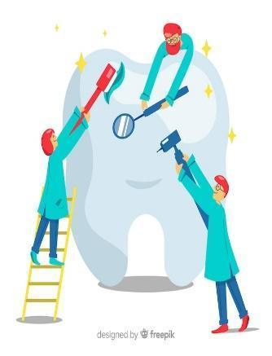
* Procedimiento para la capacitación del personal y su evaluación periódica.
* Procedimiento relacionado con el aseo y la limpieza del establecimiento, control de plagas y roedores.
* Procedimiento para el manejo integral de los residuos sólidos y líquidos, cumpliendo con la normatividad vigente para la materia.
* Procedimiento para el mantenimiento preventivo de equipos, máquinas y herramientas.
* Procedimiento relacionado con el tratamiento de quejas, reclamos y notificaciones de eventos adversos acorde al programa de tecnovigilancia.

**1.2 Equipamiento**

Dentro de las condiciones generales de las instalaciones es necesario tener en cuenta el nivel de equipamiento con el que cuenta cada laboratorio para identificar quiénes cuentan con la tecnología básica o la tecnología avanzada.



Los equipos y herramientas se ajustarán a las siguientes condiciones:



**1.3 Talento humano**

Los establecimientos deberán contar con un director técnico y con personal técnico, quienes deben hacer uso de los elementos de seguridad en el trabajo en concordancia con el Sistema de gestión de salud y seguridad en el trabajo. A continuación se mencionan los perfiles y las responsabilidades.

**Director técnico**: deberá acreditar como mínimo formación de tecnólogo en mecánica dental, de técnico profesional en mecánica dental o de técnico laboral en mecánica dental, con experiencia de tres años en la fabricación y la reparación de dispositivos médicos sobre medida bucal obtenida dentro de un establecimiento de mecánica dental.

**Responsabilidades del director técnico:**

* Aprobar la ficha técnica del producto.
* Dar información requerida por la autoridad sanitaria competente.
* Elaborar y verificar el cumplimiento del proceso, procedimientos generales y específicos según líneas de fabricación.
* Garantizar que los equipos para la fabricación y la reparación de dispositivos médicos sobre medida bucal se encuentren en buen estado, se utilicen de manera adecuada, tengan mantenimiento y cuando sea el caso estén calibrados, monitoreando y gestionando a partir del récord de las hojas de vida.
* Seleccionar y autorizar las materias primas.
* Garantizar el correcto almacenamiento de los dispositivos médicos terminados y de las materias primas.
* Responder ante la documentación técnica generada, la cual debe ser válida y estar completa.
* Garantizar que la información del dispositivo médico sobre medida bucal para la trazabilidad esté completa, entre otros, que se adjunte la copia del registro de verificación del estado del dispositivo médico, realizada por el odontólogo tratante en el control del paciente postadaptación.
* Realizar el control de calidad del dispositivo médico durante la fabricación y la reparación, teniendo en cuenta los puntos críticos según la línea de fabricación.
* Realizar el control de calidad de los productos proveídos por terceros.
* Auditar las actividades de los terceros contratados para proveer productos o servicios.
* Emitir concepto de calidad y autorizar la salida al dispositivo médico terminado del área de fabricación para el despacho al odontólogo tratante.
* Las demás propias de su actividad y que garanticen la calidad del dispositivo médico.

**Personal técnico**. Técnico en mecánica dental quien participa en la fabricación del dispositivo médico, siguiendo procedimientos establecidos para el proceso de fabricación y bajo la supervisión del director técnico.

**Responsabilidades del personal técnico:**

* Ejecutar los procedimientos establecidos bajo la supervisión del director técnico para la fabricación y la reparación de los dispositivos médicos sobre medida bucal.
* Responder por el cuidado y uso racional de materias primas, cuidado de las máquinas, los equipos, las herramientas e instrumentos dados para realizar su labor.
* Informar al director técnico oportunamente acerca de los desperfectos de las máquinas, de los equipos de medición, de las herramientas e instrumentos.
* Hacer uso de los elementos de seguridad en el trabajo en concordancia al Sistema de gestión de salud y seguridad en el trabajo.
* Las demás, propias de su actividad y que garanticen la calidad del dispositivo médico.

**2. Prótesis**

La prótesis parcial fija es un dispositivo realizado en un laboratorio dental por una persona capacitada en el área, pero contando con la preparación que realiza previamente el odontólogo en la boca del paciente. La prótesis fija es el tratamiento realizado entre un profesional de odontología y un laboratorista dental sobre dientes desgastados, dañados o perdidos, con el fin de restaurar la función y la estética en los pacientes.

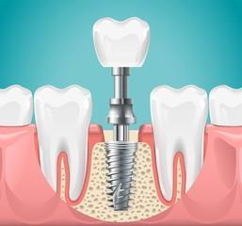

Es el conjunto de dispositivos médicos sobre medida bucal denominados prótesis dentales fijas parciales o completas, de fabricación indirecta, de cubrimiento completo o parcial, que son cementadas, atornilladas o retenidas mecánicamente a dientes naturales, a raíces dentales o a implantes. Puede incluir el reemplazo de uno o más dientes en el arco dental superior o inferior. Esta línea comprende los dispositivos médicos sobre medida bucal identificados como corona, póntico, incrustación, perno, poste o núcleo, carillas, elaborados en diferentes biomateriales y que cuentan con un mecanismo de soporte en las estructuras dentarias o en implantes. Incluye todos los dispositivos que en razón a los avances tecnológicos y soportados en la evidencia científica se enmarquen en esta línea.

**2.1 Principios de la prótesis fija**

Cuando se ha perdido alguna pieza dental, varias o incluso una arcada completa, las prótesis son el tratamiento indicado para recuperar la funcionalidad total de la dentadura. Tradicionalmente se trataba de aparatos removibles, más o menos cómodos y discretos; sin embargo, el avance de las nuevas tecnologías y el uso de materiales biocompatibles han facilitado una solución mucho más avanzada: **las prótesis dentales fijas.**

Este tipo de prótesis suelen ir ancladas sobre implantes dentales al hueso mandibular, estos implantes sustituyen las raíces de los dientes y se fusionan con ellos. El resultado son piezas con el mismo aspecto y funcionalidad que las naturales, porque ni se mueven, ni se pueden quitar, salvo que sea un especialista quien lo haga.

Son muchas las ventajas de este tipo de prótesis fijas, especialmente cuando se trata de sustituir varias piezas o una arcada completa. La ausencia de dientes afecta a la mandíbula, que acaba perdiendo masa ósea y contrayéndose, lo que afecta la forma del rostro. Con los implantes se reproduce a la perfección la función de las raíces de los dientes, por lo que el hueso no se deteriora. Además, este tipo de tratamiento ofrece otras ventajas a los pacientes como se puede observar en la siguiente infografía:

**Sistema PHIBO en prótesis dentales fijas**

Hoy en día hay diferentes técnicas para el diseño y la colocación de prótesis dentales fijas. Uno de los más avanzados es el sistema PHIBO. Este sistema trabaja con escáneres digitales de última generación que permiten diseñar prótesis perfectamente ajustadas a cada paciente, de modo que se acoplan con una precisión milimétrica y resultan más cómodas y naturales. Ver figura.

**Figura 1**

*Sistema PHIBO*

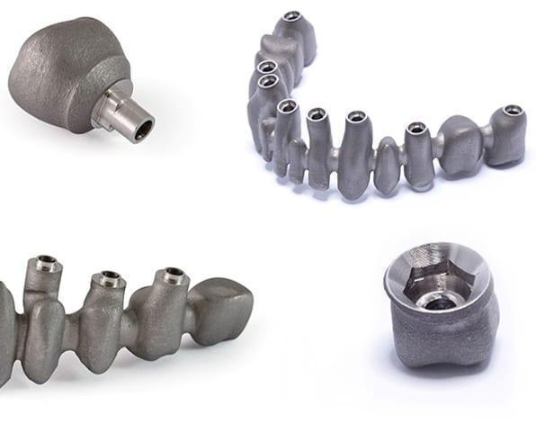

Nota. Carrerelo (s.f.).

Se trata, además, de una tecnología para las rehabilitaciones protésicas que agiliza notablemente el proceso. De hecho, desde la toma de la imagen digital del paciente hasta que la pieza está lista para su colocación solo pasan unas horas. Permite utilizar cirugías menos invasivas y aumenta el porcentaje de éxito de los tratamientos.

**2.2. Evolución de la prótesis fija**

La especie humana ha padecido problemas dentales desde sus orígenes, ante los cuales ha ido buscando los más diversos remedios. Llama la atención cómo culturas tan alejadas y sin ninguna relación entre sí trataron de buscar una solución al edentulismo, lo que da una idea de la importancia que el hombre ha concedido desde los primeros tiempos a su dentadura. En la siguiente línea del tiempo se puede evidenciar esta evolución:



**2.3 Función de la prótesis fija**

La prótesis fija está indicada básicamente para devolver la función masticatoria, además de la estética, la fonación, la deglución de las personas que al presentar ausencias dentales podría, incluso, presentar algún componente psicológico que afecte la autoestima del paciente, también contiene las siguientes características:



**2.4 Indicaciones y precauciones**

Las prótesis fijas están indicadas en pacientes adultos, en los pacientes jóvenes es desaconsejable porque en el tallado natural es posible dañar la pulpa en los casos de dientes poco erupcionados. Algunas indicaciones de la prótesis fija son:

* Cuando la estructura del diente ha sido afectada por un tratamiento de endodoncia.
* En dientes rotos parcialmente o estropeados y con la suficiente fortaleza de las raíces para soportar los dientes que faltan.
* En reconstrucciones por estética de dientes anteriores.
* Para cambiar su morfología y color.
* En reposiciones protésicas de los puntos de contacto.

La pérdida de los dientes anteriores es un trauma psíquico y social, por ello se intenta que por lo menos este grupo de dientes no sea removible. Si no es posible la prótesis fija, a veces podrá resolverse con una prótesis mixta, de manera que la parte anterior sea fija, incluso puede ser esta zona implantosoportada. La limpieza y la conservación de los dientes pilares está unida a una higiene meticulosa. La mayor parte de los fracasos en odontología general y en prótesis particularmente son debidos a la dificultad de eliminar la placa bacteriana en ciertas zonas.



Las contraindicaciones de la prótesis fija son la falta de higiene, es la primera causa de fracasos, no solo en prótesis fija sino también en cualquier caso. En niños y adolescentes sin completar la erupción coronaria es una indicación de la prótesis fija adhesiva. Los pilares de mala calidad, con mala oclusión o poco resistentes para soportar los pónticos y permitir la preparación son una contraindicación para la prótesis fija. Otras contraindicaciones serían la falta de pilares o los extremos libres con falta de pilares posteriores. En tramos desdentados muy largos los pilares no tienen resistencia para soportar los pónticos, por lo que está indicada la prótesis sostenida por implantes. Finalmente, en presencia de enfermedad periodontal no es conveniente realizar prótesis de ningún tipo mientras exista patología del periodonto.

**3. Tipos de prótesis**

Durante las últimas décadas han surgido algunos cambios importantes para los laboratorios dentales, y en el área de prótesis fija se encuentra, por ejemplo, que con la ayuda de tecnología avanzada se pueden realizar prótesis dentosoportadas e implantosoportadas.

Los dientes perdidos deben reemplazarse, esto es cuando la zona sin dientes está en la parte anterior y más visible de la boca, pero es igual de importante cuando ocurre en el sector posterior, donde se ejercen las fuerzas de masticación. La pérdida de dientes puede acarrear importantes consecuencias estéticas, si se trata de piezas de la zona anterior o problemas digestivos y dificultades en la estabilización de la mandíbula, en el caso de las piezas molares. Las prótesis fijas suelen estar indicadas en:

* Reconstrucciones de dientes anteriores. La estética puede verse afectada con cambios de color y forma.
* Reemplazo del punto de contacto protésico.
* Ausencia parcial de dientes, con pilares lo suficientemente fuertes para soportar los dientes faltantes.
* Después de una endodoncia, donde la estructura dental se ha visto afectada.

Las ventajas de una prótesis fija frente a una removible son:

* Mayor comodidad (sin necesidad de desmontarlos para limpiarlos).
* Mayor agarre.
* Mayor firmeza.



**3.1 Dentosoportada**

La prótesis parcial fija dentosoportada es una restauración protésica fija, que reemplaza uno o varios dientes y va soportada de los dientes pilares o remanentes. En el siguiente video se puede conocer más de esta prótesis:



Las prótesis dentosoportadas se clasifican en dos puentes y coronas. **Los puentes** son un tipo de prótesis fija que sustituye una edentación de más de un diente, para ello se tallan los dientes vecinos a la edentación y se elaboran dos coronas en los dientes pilares que sostienen al diente que se quiere reemplazar. Toman como pilares los dientes adyacentes a la brecha edéntula (sin dientes). Estos puentes a su vez se clasifican en:



**Corona:** es una restauración individual para una unidad dentaria en concreto. En ocasiones son llamadas “fundas”, sobre todo por el paciente que no las ve como una prótesis. Esto ocurre porque las coronas se colocan sobre el diente natural del paciente, que habrá sido previamente tallado, como si de una funda se tratara. En toda prótesis fija los dientes se realizan artesanalmente, personificados para cada paciente y ciñéndose a las necesidades de su anatomía dentobucal. Las coronas artificiales se diferencian, principalmente, por los materiales con las que han sido fabricadas. En este sentido, las más comunes son las siguientes:



**3.2 Implantosoportada**

Es una restauración protésica fija, que reemplaza uno o varios dientes y va soportada de los implantes dentales. En el siguiente recurso se puede conocer más de esta prótesis:



Existen dos tipos de implantes, estos son:

* **Implantes endostiales:** se implantan quirúrgicamente en forma directa en los huesos maxilares. Una vez que el tejido circundante ha cicatrizado, se requiere de una segunda cirugía para conectar un poste sobre el implante original. Finalmente, se coloca un diente artificial (o varios) sobre el poste. Los dientes serán individuales o estarán agrupados en un puente o prótesis fija.

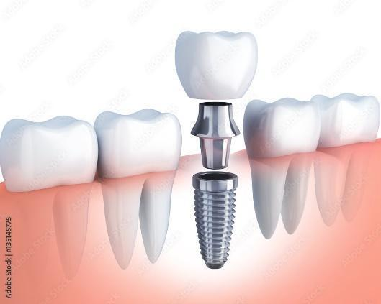

* **Implante subperiosteal:** estos consisten en una especie de montura que se coloca en los huesos maxilares justo debajo de la encía. Con la cicatrización de las encías la montura se fija al hueso maxilar. Los postes que se colocan en la montura sobresalen a través de las encías. Al igual que con los implantes endostiales, los dientes artificiales se colocan sobre esos postes.

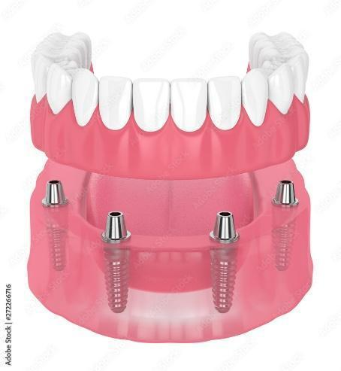

Las ventajas de usar una prótesis implantosoportada se pueden observar en el siguiente recurso:



**4. Biomateriales**

La odontología es una disciplina sanitaria que utiliza una gran variedad de biomateriales. El equipo odontológico debe tener un conocimiento completo sobre la composición, el manejo y las indicaciones de estos materiales para un correcto diagnóstico, tratamiento y prevención de las enfermedades bucodentales. Además, deben ser productos de calidad comprobada a través de las normas y las especificaciones, realizadas por organismos de reconocida capacidad y responsabilidad en la materia.



Los perfiles de biocompatibilidad de las sustancias sintéticas (biomateriales) utilizadas para el reemplazo o aumento de tejidos biológicos siempre han sido una preocupación crítica dentro de las disciplinas de atención médica. Circunstancias especiales están asociadas con la reconstrucción protésica con implantes dentales de las áreas oral-maxilofacial, porque los dispositivos se extienden desde la boca a través de las zonas epiteliales protectoras y sobre o dentro del hueso subyacente. Los aspectos funcionales del uso también incluyen la transferencia de fuerza desde las superficies oclusales de los dientes, a través de la corona, el puente y la región del conector del cuello del implante hacia el implante para la transferencia interfacial a los tejidos blandos y duros de soporte.

Las propiedades físicas, mecánicas, químicas y eléctricas de los componentes del material básico siempre deben evaluarse completamente para cualquier aplicación de biomaterial, porque estas propiedades proporcionan información clave en los análisis biomecánicos y biológicos interrelacionados de la función.

Los análisis de ingeniería de los sistemas de implantes incluyen consideraciones de optimización relacionadas tanto con el diseño como con el biomaterial utilizado para la constitución. Por lo tanto, el deseo de influir positivamente en las respuestas de los tejidos y minimizar la biodegradación a menudo impone restricciones sobre qué materiales se pueden usar de manera segura dentro de los entornos bucales y tisulares. A menudo se desarrollan diseños para biomateriales específicos, debido a las condiciones ambientales o de restauración impuestas.

**4.1 Clasificación**

Los biomateriales dentales son la base fundamental en los tratamientos restauradores, protésicos y de varias especialidades. Debido a las diversas composiciones de los materiales no existe una clasificación universal. La mayor parte de las clasificaciones se elaboran en función de las propiedades físicas, químicas, y del uso para el que están destinados. Se agrupan en cuatro tipos: los metales, los polímeros, las cerámicas y los composites dentales.

* **Metales**: son utilizados en diferentes aplicaciones, pero destacan por ser con los que se fabrica la mayor parte de las estructuras de metal, tanto para prótesis fijas como para prótesis removibles. Completa este grupo la amalgama dental, que sigue indicada en algunos procedimientos de odontología conservadora.
* **Polímeros:** como la resina acrílica, muy utilizada como base de la prótesis, o los elastómeros, como las siliconas, tanto las de adición como las siliconas por condensación o las siliconas de mezcla automática. También forman parte de este grupo los polisulfuros o los poliéteres, que tienen una importante aplicación como materiales de impresión.
* **Cerámicas**: dentro de este grupo se encuentran, por un lado, las cerámicas bioinertes, que se usan principalmente para confeccionar coronas de porcelana y, por otro lado, las cerámicas bioactivas que se pueden emplear como sustitutos óseos.

**4.2 Cerámicas**

Son materiales inorgánicos, no metálicos, no poliméricos, fabricados por compactación y sinterización a temperaturas elevadas. Se pueden dividir en óxidos metálicos y otros compuestos. Se introdujeron las cerámicas de óxido para implantes quirúrgicos, debido a su inercia a la biodegradación, alta fuerza, a características físicas como el color y la mínima conductividad térmica y eléctrica, y una amplia gama de propiedades elásticas específicas del material. En muchos casos; sin embargo, la baja ductilidad o fragilidad inherente ha dado lugar a limitaciones. La cerámica se ha utilizado a granel y más recientemente, como recubrimientos en metales y aleaciones.

* **Cerámica feldespática:** el tipo tradicional de cerámica dental es a base de feldespato, compuesto por una cantidad significativa de feldespato (KAlSi 3O8), cuarzo (SiO2) y caolín (Al2O3 ·2SiO2 ·2H2O). El feldespato es un mineral cristalino grisáceo que se encuentra en rocas ricas en hierro y mica. Las rocas de feldespato se muelen y, después de usar imanes potentes para eliminar los compuestos de hierro, se muelen para obtener el polvo más puro. El cuarzo o sílice (SiO2) es el componente de la matriz (55–65 %) responsable de la translucidez de la restauración. Como no es un material fuerte, 20-25 % de alúmina (Al2O3) se añade como componente de refuerzo. El caolín es un silicato de aluminio hidratado que se usa en una cantidad limitada (4 %) ya que tiene propiedades opacas, a diferencia de los dientes humanos que son translúcidos. Se utiliza en la composición de la cerámica dental, ya que une las partículas de cerámica suelta.

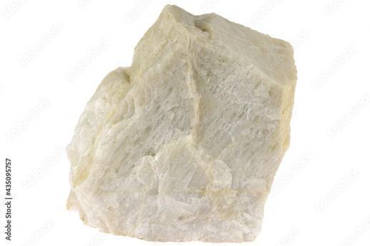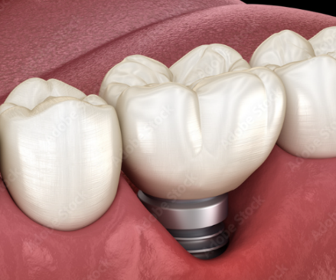



* **La cerámica reforzada con leucita:** consta de cristales de leucita (35–45 % en volumen) que se distribuyen homogéneamente en la matriz vítrea. Los cristales de leucita se crean mediante la cocción controlada de feldespato a 1150°C. El silicato de aluminio y potasio se desintegra en leucita y dos moléculas de sílice:

**K2O·Al2O3 ·6SiO2 → K2O·Al2O3 ·4SiO2 + 2SiO2**

La proporción de los cristales de leucita en la fase cristalina puede variar desde el 22 al 50 % en estas porcelanas, en tanto que la fase vítrea está formada de un vidrio de aluminio silicato. Las diferencias entre estos porcentajes del contenido de leucita pueden estar inducidas por diversos factores que incluyen: múltiples cocciones de la porcelana, tratamientos térmicos, enfriamientos, e inclusive, las largas exposiciones a la saliva hacen que la porcelana madure y contenga mayor porcentaje de leucita.

Trabajos de investigación demuestran que un porcentaje de leucita entre el 20 al 30 % es capaz de mejorar las propiedades mecánicas de esta porcelana, mientras que a mayor porcentaje, entre el 30 y 50 %, dichas propiedades no aumentan significativamente.

Las cerámicas dentales exhiben una excelente biocompatibilidad con los tejidos blandos bucales y también son químicamente inertes en la cavidad bucal, poseen una excelente estética. La estructura de la restauración de cerámica es probablemente la propiedad mecánica más importante. A continuación se presentan las propiedades físicas de las cerámicas:

**Tabla 1**

*Propiedades físicas de las cerámicas*

| Tipo de cerámica | Composición química % en masa | | Resistencia a la flexión MPa | Módulo de elasticidad GPa | Indicaciones clínicas |
| --- | --- | --- | --- | --- | --- |
| Feldespato | SiO 2 Al 2 O 3 Na 2 O K 2 O CaO TiO 2 pigmentos | 56-64  20-23  6-9  6-8  0,3-0,6  0,0-0,1  <0,1 | 154 | 45 | carillas, inlays, onlays, coronas parciales, coronas anteriores y posteriores, como material de revestimiento CAD/CAM para estructuras de puentes de varias unidades de cerámica de óxido |
| Leucita | SiO 2 Al 2 O 3 K 2 O Na 2 O BaO, CaO, CeO 2, B 2 O 3 , TiO 2 pigmentos | 60,0-65,0  16,0-20,0  10,0-14,0  3,5-6,5  0,5-7,0  0,2-1,0 | 160 | 62 | carillas, inlays, onlays, coronas parciales, coronas anteriores y posteriores |

**Propiedades químicas:** debido a que la cerámica está compuesta por óxidos, no es propensa a la oxidación, es resistente a la humedad, al agua de lluvia y a sustancias químicas del suelo, así mismo, resiste el ataque de ácidos minerales fuertes como el clorhídrico, sulfúrico y nítrico, y solos ácidos fluorhídrico y fosfórico la afectan, al igual que los álcalis corrosivos. Estas propiedades hacen de la cerámica un material indestructible, con una resistencia química extraordinariamente alta.

**Propiedades mecánicas:** son de mayor relevancia clínica, corresponden al módulo de elasticidad (módulo elástico), Ia resistencia a Ia deformación (o límite elástico o proporcional), la dureza y la deformación o distorsión a temperaturas elevadas. La máxima resistencia a Ia tracción, la ductilidad y Ia rigidez se deben tener en cuenta, aunque estas propiedades tienen menos relevancia para las restauraciones de metal-porcelana. Excepto la dureza (y la deformación a altas temperaturas o distorsión), todas estas propiedades mecánicas pueden determinarse mediante una prueba de tensión realizada a temperatura ambiente con una muestra de Ia aleación sometida a tensión. Al escoger una aleación compatible con la porcelana es vital tener en cuenta la propiedad física de la contracción térmica.

**4.3 Metales**

Con los metales se fabrica la mayor parte de las estructuras de metal de las prótesis fijas. Los implantes dentales suelen estar hechos de aleaciones de titanio. Actualmente, la terapia con implantes promete un buen resultado a largo plazo sin afectar la salud; sin embargo, su éxito depende de muchos factores, por ejemplo, la hipersensibilidad inducida por titanio puede provocar síntomas de rechazo del implante. La corrosión y la formación de biopelículas son situaciones adicionales en las que pueden presentarse estos síntomas. Para fines médicos es importante definir y discutir las características de los metales utilizados en los dispositivos implantables y garantizar su biocompatibilidad. Para evitar reacciones de hipersensibilidad a los implantes dentales metálicos se deben establecer principios de precaución para la prevención primaria.

Los principales grupos de materiales implantables para odontología son el titanio y las aleaciones, aleaciones de cromo-cobalto y FeCr austenítico. Aceros como tantalio, aleaciones de niobio y zirconio, metales preciosos, cerámicas y materiales poliméricos.

* **Titanio:** Ti es un metal de transición y un elemento con número atómico 22. El Ti tiene un acabado brillante y se caracteriza por su color plateado, baja densidad y alta resistencia. Tiene una alta capacidad para resistir la corrosión en diversos medios, como agua de mar, agua regia y cloro. También se afirma que Ti es biocompatible, ya que no es tóxico, ni es rechazado por el cuerpo humano. Por lo tanto, el Ti y sus aleaciones se pueden utilizar en varios usos médicos, por ejemplo, implantes e implementos quirúrgicos, y en odontología, por ejemplo, pilares, prótesis y alambres de ortodoncia. El titanio se usa a menudo como metal puro o en forma de aleación en aplicaciones aeroespaciales y en trabajos médicos y dentales. Suele estar aleado con otros metales como el vanadio (V) y el aluminio (Al). Forma entonces aleaciones ligeras, pero al mismo tiempo fuertes para la fabricación de implantes orales o estructuras.
  + **Propiedades químicas:** el titanio es un metal que tiende a combinarse con el oxígeno, con el que forma una pátina de óxido, razón por la cual es tan resistente a la temperatura ambiente, a la corrosión, mediante el fenómeno conocido como pasivación, que protege la masa del metal. De los óxidos de titanio que tienden a formarse, el que lo hace en mayor medida es el TiO2 y también el TiO y el Ti2O3. A altas temperaturas el titanio tiende a combinarse, no solo con el oxígeno, sino también con otros elementos como el nitrógeno, el hidrógeno y el carbono. Por ello, cuando se cuela en el laboratorio dental hay que hacerlo en atmósfera de gas inerte o en condiciones de vacío controlado. Otras propiedades químicas son:



* + **Propiedades físicas y mecánicas:** hay seis tipos distintos de titanio disponibles como biomateriales para implantes. Entre estos seis materiales hay cuatro grados de titanio comercialmente puro (CpTi) y dos aleaciones de titanio (Ti). Las propiedades mecánicas y físicas de CpTi son diferentes y están relacionadas principalmente con los residuos de oxígeno en el metal. Las dos aleaciones son Ti-6Al-4V y Ti-6Al-4V-ELI (aleaciones intersticiales extrabajas). Los materiales de titanio comercialmente puros se denominan titanio puro de grado I, grado II, grado III y grado IV. El titanio comercialmente puro también se conoce como titanio sin alear y generalmente contiene algunos elementos: traza de carbono, oxígeno, nitrógeno y hierro. Estos oligoelementos mejoran notablemente las propiedades mecánicas del titanio puro y se encuentran en mayores cantidades desde el grado I hasta el grado IV. Ver tabla.

**Tabla 2**

*Propiedades físicas y mecánicas del titanio y sus aleaciones*

| Material | Módulo (GPa) | Resistencia máxima a la tracción (MPa) | Límite elástico (MPa) | Elongación (%) | Densidad (g/cc) |
| --- | --- | --- | --- | --- | --- |
| Cp Ti grado I | 102 | 240 | 170 | 24 | 4.5 |
| Cp Ti grado II | 102 | 345 | 275 | 20 | 4.5 |
| Cp Ti grado III | 102 | 450 | 380 | 18 | 4.5 |
| Cp Ti grado IV | 104 | 550 | 483 | 15 | 4.5 |
| Ti-6Al-4V-ELI | 113 | 860 | 795 | 10 | 4.4 |
| Ti-6Al-4V | 113 | 930 | 860 | 10 | 4.4 |
| Ti-6Al-7Nb | 114 | 900–1050 | 880–950 | 8–15 | 4.4 |
| Ti-5Al-2.5Fe | 112 | 1020 | 895 | 15 | 4.4 |
| Ti-15Zr-4Nb-2Ta-0.2Pd | 94–99 | 715–919 | 693–806 | 18–28 | 4.4 |
| Ti-29Nb-13Ta-4.6Zr | 80 | 911 | 864 | 13.2 | 4.4 |

Nota**.** Tomado deMcCracken (1999). Dental implant materials: commercially pure titanium and titanium alloys.

* **Zirconio:** es un metal (grupo de metales transitorios) en forma cristalina, que se obtiene del mineral circón en el que se encuentra en forma de silicato. El zirconio (también llamado zirconia) destaca por su color blanco, ser traslúcido, fácilmente maleable y altamente resistente, cualidades que lo hacen idóneo para la elaboración de acero y porcelana, lo que le ha valido para sustituir las aleaciones y porcelanas anteriormente utilizadas, tanto en la ortodoncia como en las prótesis dentales.

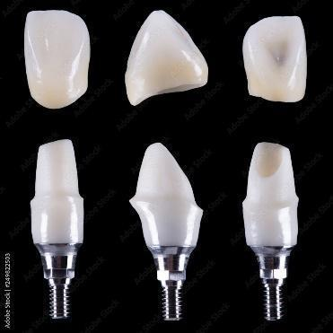

En el ámbito de la protésica dental el zirconio se utiliza en la fabricación de carillas, coronas y prótesis, tanto de una sola pieza sobre raíces naturales o implantes, como parciales o totales. Sus cualidades físicas y estéticas permiten la colocación de prótesis que destacan por ser más ligeras y tener una mayor dureza, resistencia y durabilidad, además de ofrecer una apariencia natural y luminosa que no se pierde aun cuando se retraiga la encía, ya que nunca será visible el metal, como ocurre con las prótesis hechas con otros metales.

Las **propiedades físicas** son:

* + Su punto de fusión es 1855 °C y su punto de ebullición es 4371 °C.
  + Organolépticamente es un metal duro, lustroso, de un color blanco plateado e inodoro.
  + A temperatura ambiente se encuentra en estado sólido.
  + Su densidad es de 6501 kg/m3.
  + Su dureza en la escala de Mohs es de 5.
  + Es un metal paramagnético.
  + El zirconio es superconductor por debajo de los -272,6 °C. Sus aleaciones con zinc son magnéticas por debajo de los -238,75 °C. En especial, el ZrZn2 exhibe superconductividad y ferromagnetismo al mismo tiempo.
  + Relativamente es un buen conductor térmico.
  + Baja sección eficaz en la captura de neutrones.

Las **propiedades químicas** son:

* + Posee los estados de oxidación -2, 0, +1, +2, +3 y +4.
  + En la práctica no es reactivo a temperatura ambiente, porque forma una capa de óxido en su superficie, que lo vuelve pasivo y le da su brillo característico.
  + No es un metal tóxico.
  + Reacciona con las bases acuosas. Al rojo vivo reacciona con el oxígeno y el nitrógeno. A presión elevada reacciona con el oxígeno a temperatura ambiente.
  + Resiste la corrosión de bases alcalinas, ácidos, agua salada y otros agentes corrosivos.
  + Se disuelve en ácido fluorhídrico, y en ácido hidroclórico y sulfúrico, sobre todo si hay presencia de fluoruros.
  + Atómicamente está conformado por 40 electrones, 52 neutrones y 40 protones.
  + Su nube electrónica oscila en 5 niveles energéticos.



**4.4 Manipulación**

Durante la elaboración de un dispositivo en cerámica es importante identificar el material solicitado por el profesional de odontología, ya que de esto depende que el técnico pueda identificar los materiales y equipos con los que podrá desarrollar dicha actividad, partiendo de la información anterior durante la manipulación y mezcla de las cerámicas, por ejemplo, lo indicado es que se consiga una de consistencia espesa para ser aplicada generalmente con pincel. El exceso de líquido se elimina secando con un papel absorbente. El espesor del material puede variar dependiendo lógicamente de la anatomía dentaria.

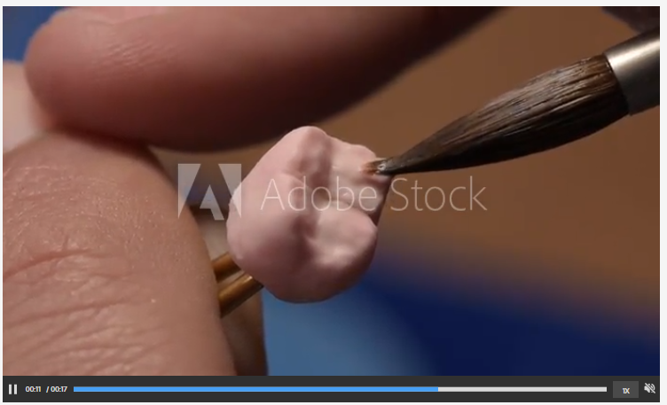

Durante la manipulación de los materiales dentales es importante apoyarse en la información que proporcionan las fichas técnicas que los proveedores facilitan, para identificar no solo los tiempos de trabajo o de manipulación sino también por la adhesión mecánica que es producida por el contacto de la porcelana con una superficie texturizada (con microrugosidades) hechas por partículas de óxido de aluminio lanzadas desde un arenador. Además, el arenado elimina irregularidades superficiales que concentran estrés. Es un mecanismo que guarda mucha similitud con el sistema adhesivo en superficies dentales grabadas con ácido.

La adhesión mecánica contribuye a la resistencia contra esfuerzos tangenciales, aunque se cree que su aporte en cuanto a retención no es mucho. Luego de realizar el texturizado superficial es necesario la limpieza preferentemente con vapor, del metal y contaminantes como el polvo del arenador, residuos de piedras abrasivas, etc. La rugosidad excesiva origina la concentración de tensiones en interfase metal-cerámica por una mala humectación, ya que la porcelana no penetra en los espacios dejando vacíos en la interfase.

**5. Anatomía y morfología**

Los dientes son estructuras anatómicas utilizadas durante la masticación. Cada diente se compone de corona, cuello y raíz. La corona es la parte visible en la boca, mientras la raíz es la parte insertada en el hueso maxilar. El cuello corresponde al límite entre la corona y la raíz. Los dientes se insertan en una serie de cuencas o alvéolos presentes en el hueso de la mandíbula al interior de los cuales se encuentra un tipo de hueso, denominado hueso alveolar.

El **proceso alveolar (hueso alveolar)** incluye la cresta gruesa de hueso que contiene las cavidades del diente en los huesos de la mandíbula que sostienen los dientes. Los huesos que contienen dientes son el maxilar y la mandíbula. La porción curva de cada proceso alveolar en la mandíbula se denomina arco alveolar. En la siguiente infografía se presenta su función:



La estrecha relación entre el diente y la apófisis alveolar continúa durante toda la vida. La Ley de Wolf determina que el hueso se remodela en función de las fuerzas aplicadas. Cada vez que se modifica la función del hueso se produce un cambio definido en la arquitectura interna y en la configuración externa. El hueso necesita de estimulación para mantener su forma y densidad. Los dientes transmiten las fuerzas de compresión y tracción al hueso subyacente. Se han medido estas fuerzas como efecto piezoeléctrico en los cristales imperfectos de durapatita que componen la porción inorgánica del hueso.

Cuando se pierde un diente, la falta de estimulación del hueso residual origina una disminución de las trabéculas y de la densidad ósea en dicha zona, con pérdida de la anchura externa y luego de la altura del volumen óseo. La anchura del hueso disminuye en un 25 % durante el primer año después de la pérdida dentaria, y un total de 4 mm de altura durante este primer año, posterior a las extracciones realizadas para colocar una prótesis inmediata.

Es necesario un diente para el desarrollo del hueso alveolar, y se requiere la estimulación de este hueso para mantener su densidad y volumen. Una prótesis removible (completa o parcial) no estimula, ni mantiene el hueso, sino que acelera la pérdida ósea. La carga masticatoria se transfiere solo a la superficie ósea, no a todo el hueso. Como resultado de ello, se reduce el aporte sanguíneo y se produce la pérdida del volumen óseo total.

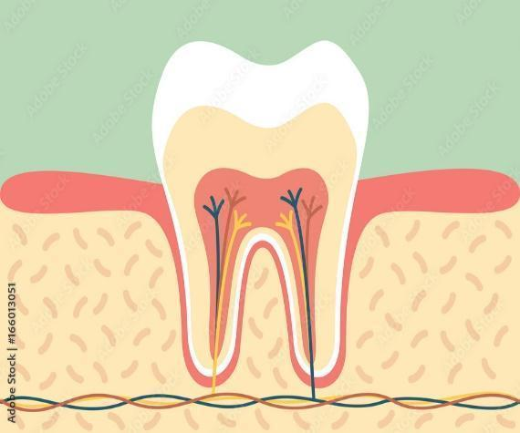

La pérdida ósea se acelera aún más cuando el paciente lleva una prótesis soportada por los tejidos blandos con mal ajuste. No obstante, los pacientes no comprenden que el hueso se pierda con el tiempo y en mayor medida bajo las prótesis mal ajustadas.

**6. Protocolo de elaboración**

En la actualidad, se dispone para la elaboración de coronas dentales no solo de forma analógica sino de muchos sistemas para hacer restauraciones indirectas libres de metal, la mayor actualidad y uso es el denominado CAD-CAM, cuyo diseño y elaboración es asistida por un computador. Para la elaboración de una restauración por este método se deben seguir tres fases**:**

* **Digitalización** de la preparación dental obtenida por medio de un escáner.
* **Diseño** de la restauración lograda mediante un programa de computador.
* **Maquinado** de un bloque cerámico del cual se obtiene la restauración.

El lugar donde se hace la producción de las restauraciones determina el procedimiento y protocolo de su fabricación. Esta técnica combina la resistencia de los nuevos materiales cerámicos con la estética que ofrece, actualmente existe gran variedad de materiales que permiten ser maquinados. Están disponibles para este sistema desde cerámicas vítreas para restauraciones con contornos completos, hasta cerámicas cristalinas para estructuras.

Las impresoras 3D permiten a los laboratorios y consultorios dentales crear coronas sólidas y precisas para sus pacientes. El flujo de trabajo es fácil de aprender y adoptar. Aquí el proceso se divide en cuatro pasos:



**7. Manejo de equipos**

Un laboratorio dental es un espacio físico que cuenta con los equipos y máquinas necesarios, donde el técnico dental fabrica o repara los distintos tipos de prótesis dentales existentes. A continuación se presentan los equipos de los que se dispone hoy en día para la fabricación de la prótesis fija:



En el siguiente video se explica la funcionalidad de los equipos.



**8. Prescripción clínica**

**8. Prescripción clínica**

Es la indicación dada por un profesional en odontología a partir del diagnóstico establecido a un paciente sobre el tipo y características del dispositivo médico sobre medida bucal que requiere ser fabricado.

La prescripción deberá estar sustentada en una evaluación previa del paciente, se realizará en idioma español, en forma escrita, sea manuscrita, mecanográfica, en medio electromagnético o computarizada. No podrá contener enmendaduras o tachaduras, siglas, claves, abreviaturas o símbolos, diferentes a los estipulados en Lex - Artis o convenciones internacionales y, contendrá la siguiente información:



**Síntesis**

A continuación se presenta un mapa conceptual que sintetiza el componente formativo:

**c. Actividad didáctica**

| DESCRIPCIÓN DE LA ACTIVIDAD DIDÁCTICA | |
| --- | --- |
| Nombre de la actividad | Características de las prótesis fijas |
| Objetivo de la actividad | Identificar las características de las prótesis fijas para aplicarlas en la fabricación, teniendo en cuenta los protocolos de fabricación. |
| Tipo de actividad sugerida | Falso o verdadero |
| Archivo de la actividad  (Anexo donde se describe la actividad propuesta) | CF08_ Actividad didáctica |

**d. MATERIAL COMPLEMENTARIO**

| Tema | Referencia APA del material | Tipo de material  (Video, capítulo de libro, artículo, otro) | Enlace del recurso o  archivo del documento o material |
| --- | --- | --- | --- |
| Prótesis | Odontoespecialistas. (2019). *Qué son las prótesis fijas / Odontoespecialistas*  [video]. YouTube. <https://www.youtube.com/watch?v=MB1OxBZmwRQ&ab_channel=Odontoespecialistas> | Video | <https://www.youtube.com/watch?v=MB1OxBZmwRQ&ab_channel=Odontoespecialistas> |
| Cerámicas | Vita. (2022). *Cerámica dental de feldespato, un producto natural*. Vita. <https://www.vita-zahnfabrik.com/es/VITA-Ceramica-dental-55913,157303.html> | Ejemplo de fichas técnicas cerámicas | <https://www.vita-zahnfabrik.com/es/VITA-Ceramica-dental-55913,157303.html> |

**e. GLOSARIO**

| TÉRMINO | SIGNIFICADO |
| --- | --- |
| Alginato | Es un material elástico que sirve para la toma de impresiones dentales, teniendo como objetivo principal obtener una réplica exacta de los tejidos duros y blandos de la cavidad oral. |
| Arenar | Consiste en quitar los excesos de revestimiento a las piezas, para ello se usa la máquina arenadora. |
| Base | Parte de la prótesis que contiene los dientes artificiales y que encaja sobre la encía. |
| CAD-CAM | (Computer-aid-design-computer aid manufacturing) programa informático de diseño y fabricación asistido por ordenador. |
| Conector | Es la estructura que une los retenedores con el póntico. |
| Cubetas individuales | Son instrumentos que se realizan cuando las cubetas estándar no se adaptan bien al paciente para la toma del registro de la boca. |
| Curva de compensación | Curvatura anteroposterior y lateral en el alineamiento de las superficies oclusales y los bordes incisales de los dientes artificiales, que se emplea para conseguir una oclusión equilibrada durante los movimientos mandibulares. |
| Dientes pilares | Son los dientes remanentes que sirven de soporte al puente. |
| Dientes remanentes | Piezas que conserva el paciente. |
| Estética | Diseño, en cierta medida, de la cara del paciente. |
| Estructura mecanizada presinterizada | Estructura fresada de zirconita aún no completamente endurecida de la manera indicada. |
| Estructura mecanizada sinterizada | Estructura fresada que ya presenta la dureza y las características recomendadas. |
| Fraguado | Endurecimiento del revestimiento. |
| Muñón | Superficie dentaria que queda tras el tallado y que es apta para recibir la corona artificial. |
| Obturación | Es una restauración de algún diente que ha sido dañado por caries, comúnmente es conocido como empaste dental. |
| Oclusión | Contacto entre los dientes superiores e inferiores. |
| Oclusión dentaria (Angle) | Relación de las arcadas entre sí. |
| Odontología | Es una de las ciencias de la salud que se encarga del diagnóstico, tratamiento y prevención de las enfermedades del aparato estomatognático, que incluye los dientes, el periodonto, la articulación temporomandibular, el sistema neuromuscular y todas las estructuras de la cavidad oral como la lengua, el paladar, la mucosa oral y las glándulas salivales. |
| Pinza de mosquito | Instrumental que se usa para sujetar la pieza en la que se quiere plicar el opaque por medio del jito. |
| Pilar | El diente pilar es un punto fijado que se sitúa en el interior de la cavidad oral, y se emplea a fin de soportar un diente artificial o prótesis dental. |
| Póntico | Es el diente postizo que reemplaza al perdido. |
| Posición dentaria | Es la “posición de equilibrio muscular”, donde los dientes se colocan en la posición donde exista un equilibrio. |
| Prótesis dental | Es un elemento artificial destinado para suplir la ausencia dentaria, restaurando la anatomía de una o varias piezas. |
| Prueba del bizcocho | Consiste en la colocación de la corona (no glaseada) en boca del paciente sobre el muñón, para poder comprobar que en el laboratorio han colocado la cerámica correctamente. |
| Puente | Prótesis que reemplaza uno o varios dientes ausentes. |
| Pulido | Procedimiento superficial que consiste en un desgaste por frotación o abrasión para conseguir una prótesis totalmente lisa. |
| Rebase | Método de reajuste de la prótesis que consiste en reemplazar parte del material de la base, consiguiendo el ajuste sin modificar la posición de los dientes. |
| Rebordes marginales | Elevación del esmalte que se encuentra en mesial y distal de la cara oclusal de premolares y molares, siendo la zona donde finalizan surcos secundarios. |
| Restauración | Procedimiento que consiste en reemplazar por medios artificiales los dientes o parte de ellos. |

**f. REFERENCIAS BIBLIOGRÁFICAS**

Carrerelo. (s.f.). *¿Por qué las prótesis fijas (Sistema Phibo) son la mejor opción para restaurar piezas dentales?* Carrerelo. <https://dentalcarralero.com/tratamientos/protesis-fija-sistema-phibo>

Decreto 4725 de 2005. [Ministerio de la Protección Social]. Por el cual se reglamenta el régimen de registros sanitarios, permiso de comercialización y vigilancia sanitaria de los dispositivos médicos para uso humano. Diciembre 26 de 2005. <https://www.minsalud.gov.co/sites/rid/Lists/BibliotecaDigital/RIDE/DE/DIJ/Decreto-4725-de-2005.pdf>

Esponda, R. (2019). *Anatomía dental*. Universidad Nacional Autónoma de México (UNAM).  [https://elibro-net.bdigital.sena.edu.co/es/ereader/senavirtual/187393](https://elibro.net/es/lc/elibrocom/titulos/187393)

García, V. (2017). *La enseñanza bimodal en la asignatura "Dentaduras parciales removibles" y su incidencia en el rendimiento estudiantil.* Universidad Central de Venezuela.  [https://elibro-net.bdigital.sena.edu.co/es/ereader/senavirtual/112051](https://elibro.net/es/lc/senavirtual/titulos/112051)

Ley estatutaria 1618 de 2013. Por medio de la cual se establecen las disposiciones para garantizar el pleno ejercicio de los derechos de las personas con discapacidad. Junio de 2017. <https://www.minsalud.gov.co/sites/rid/Lists/BibliotecaDigital/RIDE/DE/PS/documento-balance-1618-2013-240517.pdf>

Matiz, J. (2014). *Temas de rehabilitación oral: acrílicos dentales. 1. Clínica-laboratorio.* Ecoe Ediciones.  [https://elibro-net.bdigital.sena.edu.co/es/ereader/senavirtual/122433](https://elibro.net/es/lc/elibrocom/titulos/122433)

McCracken, M. (1999). Dental implant materials. Commercially pure titanium and titanium alloys. *Journal of prosthodontics (8), p.40–43.*

Resolución 2113 de 2021. [Ministerio de Salud y Protección Social].Por la cual se establecen los requisitos sanitarios que deben cumplir los dispositivos médicos sobre medida bucal y los establecimientos que los fabrican, reparan, dispensan y adaptan, y se adoptan las guías de verificación. Diciembre 16 de 2021. <https://www.minsalud.gov.co/Normatividad_Nuevo/Resoluci%C3%B3n%20No.2113%20del%202021.pdf>

Riojas, M. (2014). *Anatomía dental* (3a. ed.). Editorial El Manual Moderno.  [https://elibro-net.bdigital.sena.edu.co/es/ereader/senavirtual/39706](https://elibro.net/es/lc/elibrocom/titulos/39706)

**g. CONTROL DEL DOCUMENTO**

|  | Nombre | Cargo | Dependencia  *(Para el SENA indicar Regional y Centro de Formación)* | Fecha |
| --- | --- | --- | --- | --- |
| Autor (es) | Daniel L. Toro A. | Instructor | Regional Antioquia - Centro de Servicios de Salud | Junio 2022 |
| Paola Alexandra Moya Peralta | Diseñadora instruccional | Regional Norte de Santander - Centro de la Industria, la Empresa y los Servicios | Agosto 2022 |
| Alix Cecilia Chinchilla Rueda | Asesora metodológica | Regional Distrito Capital - Centro de Diseño y Metrología | Agosto 2022 |
| Rafael Neftalí Lizcano Reyes | Responsable Equipo desarrollo curricular | Regional Santander - Centro Industrial del Diseño y la Manufactura | Agosto 2022 |
| Julia Isabel Roberto | Correctora de estilo | Regional Distrito Capital - Centro de Diseño y Metrología | Agosto 2022 |

**h. CONTROL DE CAMBIOS**

**(Diligenciar únicamente si realiza ajustes a la Unidad Temática)**

|  | Nombre | Cargo | Dependencia | Fecha | Razón del Cambio |
| --- | --- | --- | --- | --- | --- |
| Autor (es) |  |  |  |  |  |

**Nota.** Para la propuesta instruccional se deben tener en cuenta las métricas desarrolladas en el equipo:

<https://drive.google.com/drive/u/1/folders/1UiJvaklSCICR4BaQ7ga_q04JFa53h_u_>